Текст 24

СЕРТИФИКАЦИЯ ТОВАРОВ НА АМАЗОН
January 08, 2019
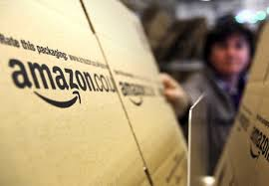

Как и что нужно сертифицировать на Амазон
Выражение «купить кота в мешке» как нельзя лучше характеризует любую попытку приобретения товара через интернет. На начальных этапах развития этого вида торговли случалось множество недоброкачественных поставок, которые приносили покупателям большие огорчения. Это не способствовало взаимному доверию и сильно мешало развитию торговли.
Для исправления ситуации необходимо было принимать срочные меры, и Амазон сказал свое слово. Надежным заслоном от недобросовестных производителей и мошенников стала, внедренная менеджерами Амазон, сертификация товаров. После тщательного анализа состояния рынка были выделены группы товаров, которые подпадали под требования обязательной сертификации. Невыполнение этих требований влекло за собой отстранение от торгов.

Поставки в США

Эффективным инструментом защиты своей экономики в любом государстве считается введение пошлин на ввозимые товары. Таможенные пошлины на ввозимые в Америку товары дифференцированы по стоимости партии:
- до $800 – пошлиной не облагается;
- от $800 до $2500 попадает под правила условного оформления прохождения таможни;
- свыше $2500 ввозится по общим правилам.

Американцы, со свойственной им скрупулезностью, выделили отдельные группы товаров для обложения пошлиной по специальным тарифам. В такие группы попал алкоголь, товары, требующие специальных разрешений, и товары со специальными лицензиями.

С чего начать

Для того чтобы избежать проблем с сертификацией, необходимо брать товар у проверенного поставщика. Очень важно, чтобы поставщик имел опыт поставки товаров на Амазон и знал требования, предъявляемые для сертификации товаров.

Каким образом можно удостовериться в надежности поставщика?

Давай рассмотрим это на примере закупки товаров на, получившей широкую известность, торговой площадке Alibaba. Для начала ознакомься с рейтингом продавца и загляни в раздел отзывов о нем. Далее следует зайти в Transaction History. Как ты уже, наверное, понял из названия, здесь можно увидеть какими товарами он торговал, когда и с кем. Ты должен убедиться в том, что твой поставщик имеет давнюю и достаточно удачную историю поставок товаров в США.

Ко всем этим рекомендациям необходимо отнестись очень ответственно, ведь по правилам Амазон за качество товаров полную ответственность несет продавец, и только продавец. Возможно, когда-то тебе придется брать товар у поставщика, не имеющего опыта работы на площадке Амазон. Тогда вышесказанное не сможет помочь тебе в правильном выборе. Полагайся на свой опыт и интуицию. Невозможно создать инструкцию на все случаи жизни.

Любые инструкции хороши в данное время и в данном месте. Меняются обстоятельства, меняются условия торговли и требования к качеству и оформлению товаров. Все течет, все изменяется. Данные примеры я привел только с одной целью, чтобы ты почувствовал общие принципы подхода к торговле и уяснил степень своей ответственности.


Сертификация товаров на Амазон

Как проверить?

Очень трудно разобраться в огромном количестве документов, регламентирующих тот или иной вид поставок товаров на Амазон. Начни с выяснения вопроса у поставщика. Далее проверь его слова в интернете на соответствующих ресурсах. Возможно, тебе повезет, и ты обнаружишь требования к своему товару в таможенных документах.
Часто случается, что сертификат требуют не на всё изделие, а только на отдельные его части. Бывает, что только на упаковку. Бессмысленное занятие – попытки понять логику американской таможенной службы. Порой сложные и достаточно опасные изделия проходят без сертификата, а самые безобидные (с твоей точки зрения) требуют массы документов.

Специально для продавцов

Время от времени Амазон выставляет отдельные разъяснения и инструкции на своих интнрнет-ресурсах, но назвать их всеобъемлющими никак нельзя. К тому же, воспользоваться ими могут только те, кто уже числится в списках продавцов. Частично сориентироваться можно по описанию категорий товаров: если твой товар попадает в открытую категорию, то беспокоиться о сертификации не следует.

Как получить сертификат?

Если тебе выпадет не самый счастливый билет, и ты поймешь, что оформления сертификата никак не избежать – первым делом обращайся к поставщику товара. Отсутствие сертификата у поставщика не оставляет тебе иного выхода, как поиски другого поставщика. Можно выбрать вариант обходного пути и попробовать торговлю другим товаром. Самым решительным и серьезным торговцам я осмелюсь предложить не самый простой, но самый надежный путь – самостоятельное оформление сертификата.

Это стоит предпринять только в случае торговли большими партиями товаров повышенного спроса. Для получения значительной прибыли, можно найти время и деньги (совсем немалые) для оформления сертификата.

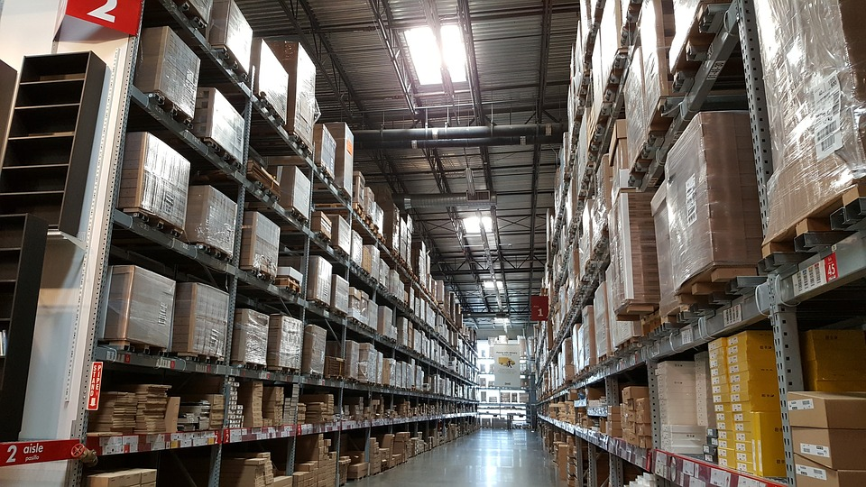
Сертификация товаров на Амазон

Еще одним препятствием на этом пути станет поиск лаборатории, которая специализируется на выдаче сертификатов для этой группы товаров. Только за заявку на сертификацию тебе придется заплатить около 5000 долларов. Потом последует переписка, пересылка и множество других процедур, каждая из которых стоит денег. Но и после получения сертификата почивать на лаврах не получится: любая модернизация изделия или изменение материала изготовления, автоматически ведет к новой сертификации.
Подведем итоги. Ты должен быть готов к постоянному маневрированию между молотом и наковальней. Молот – это изменение материала изделия поставщиком, а наковальня – это изменение таможенных правил. Но, игра стоит свеч: человек, освоивший основы торговли на Амазон, ступил на путь широких возможностей и больших доходов. Пусть тебе повезет на этом пути.

